Практическая работа №2
Анализ протокола HTTP

Цель работы
– изучить основы работы протокола HTTP: методы, структуру запросов и ответов;
– овладеть навыками анализа сетевого трафика в Wireshark;
– научиться находить и интерпретировать HTTP-запросы и ответы в захваченном трафике;
– изучить коды состояния HTTP и роль заголовков в поведении клиента и сервера, в том числе при кэшировании.

Ход работы
Для работы установлен Wireshark 4.6.9 (портативная версия для Windows). Все рисунки с Wireshark — снимки окна программы с открытым файлом трассировки trace-http.pcap. Файл трассировки взят из учебных материалов к лабораторной работе Wireshark HTTP (тот же файл, что на рисунках методички) и сохранён в папке работы.

Задание 1. Загрузка файла трассировки http
Файл trace-http.pcap открыт через меню «Файл → Открыть» (рисунок 1). В трассировке записан обмен браузера с несколькими веб-серверами по протоколу HTTP/1.1.
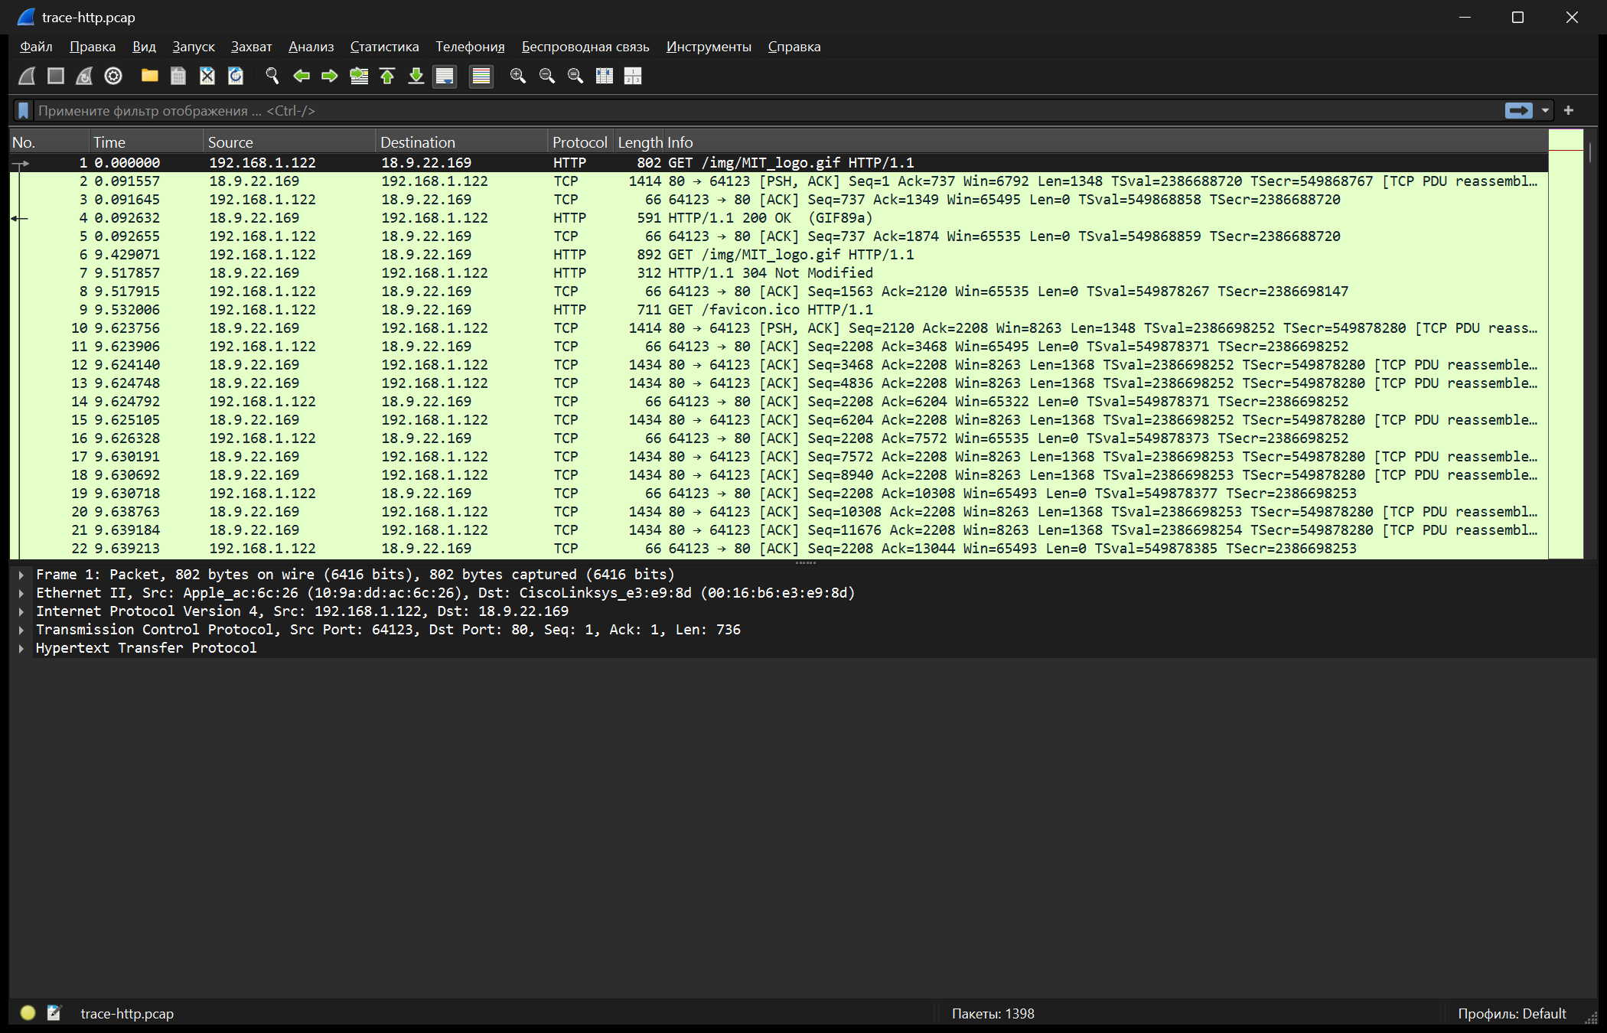
Рисунок 1 – Файл трассировки trace-http.pcap, открытый в Wireshark
Общие сведения о файле получены через «Статистика → Свойства файла захвата» (рисунок 2).
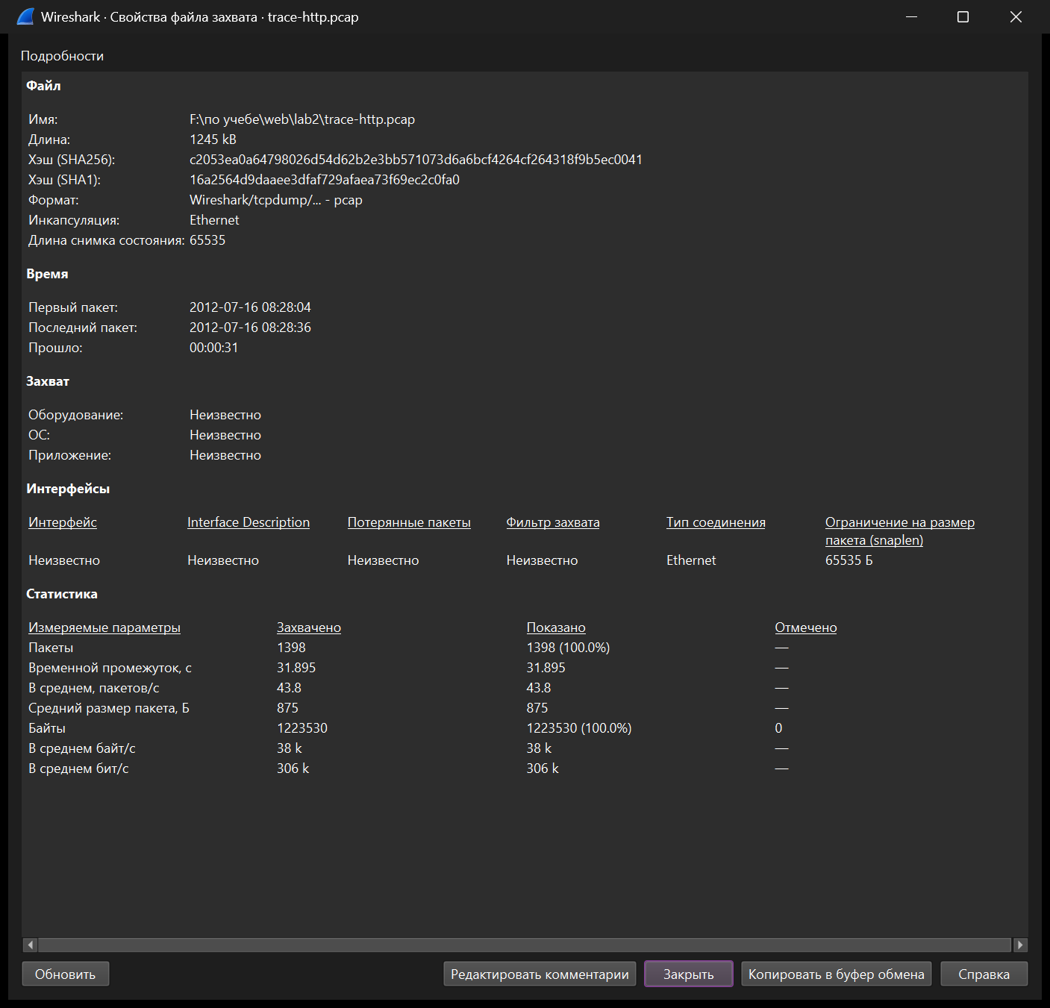
Рисунок 2 – Свойства файла захвата
Количество HTTP-запросов и ответов удобно смотреть в окне «Статистика → HTTP → Счётчик пакетов» (рисунок 3). Для проверки те же числа получены фильтрами отображения http.request и http.response — в строке состояния Wireshark показывает, сколько пакетов отображено (рисунки 4, 5).
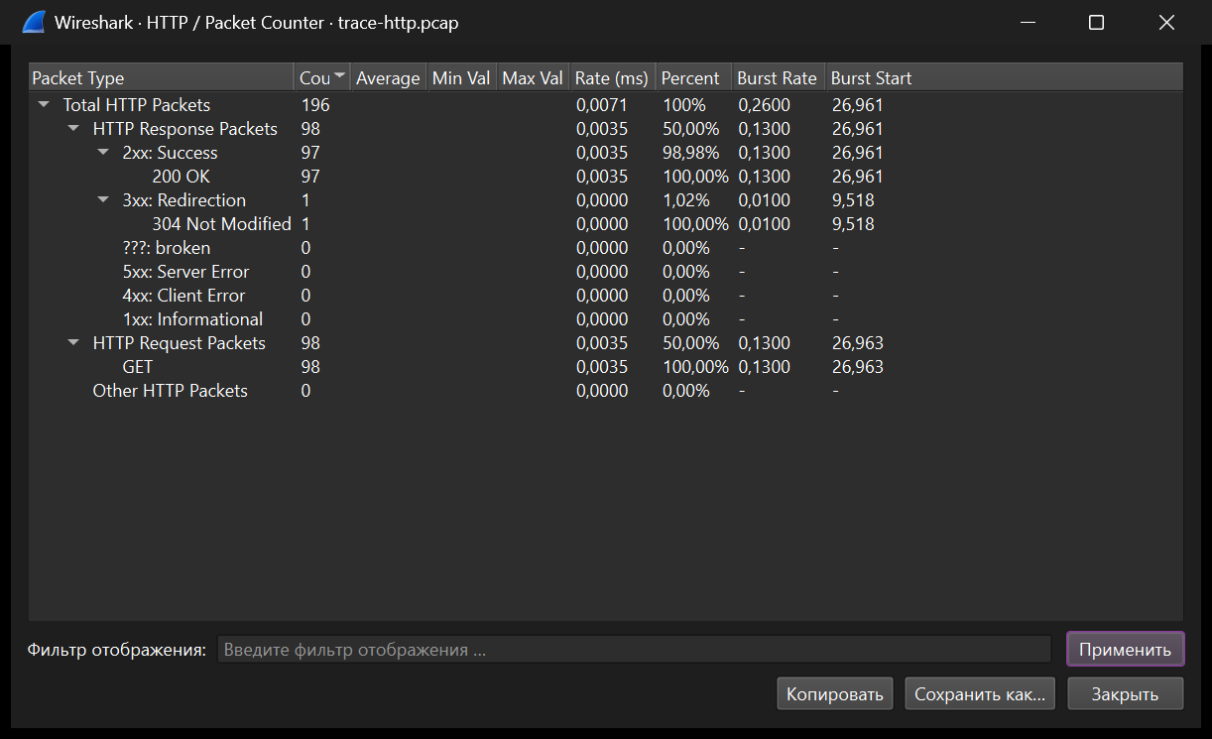
Рисунок 3 – Статистика → HTTP → Счётчик пакетов
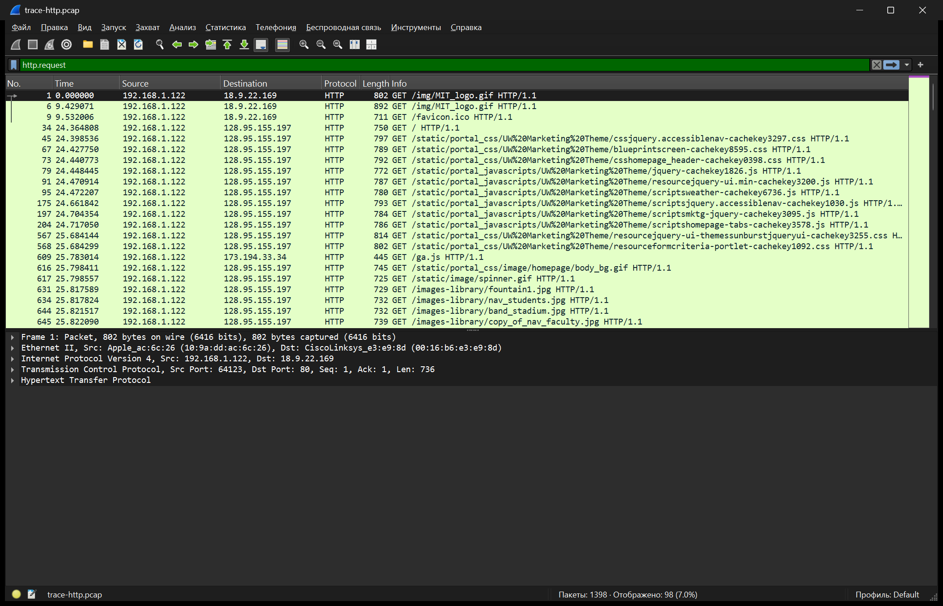
Рисунок 4 – Фильтр http.request: отображено 98 пакетов
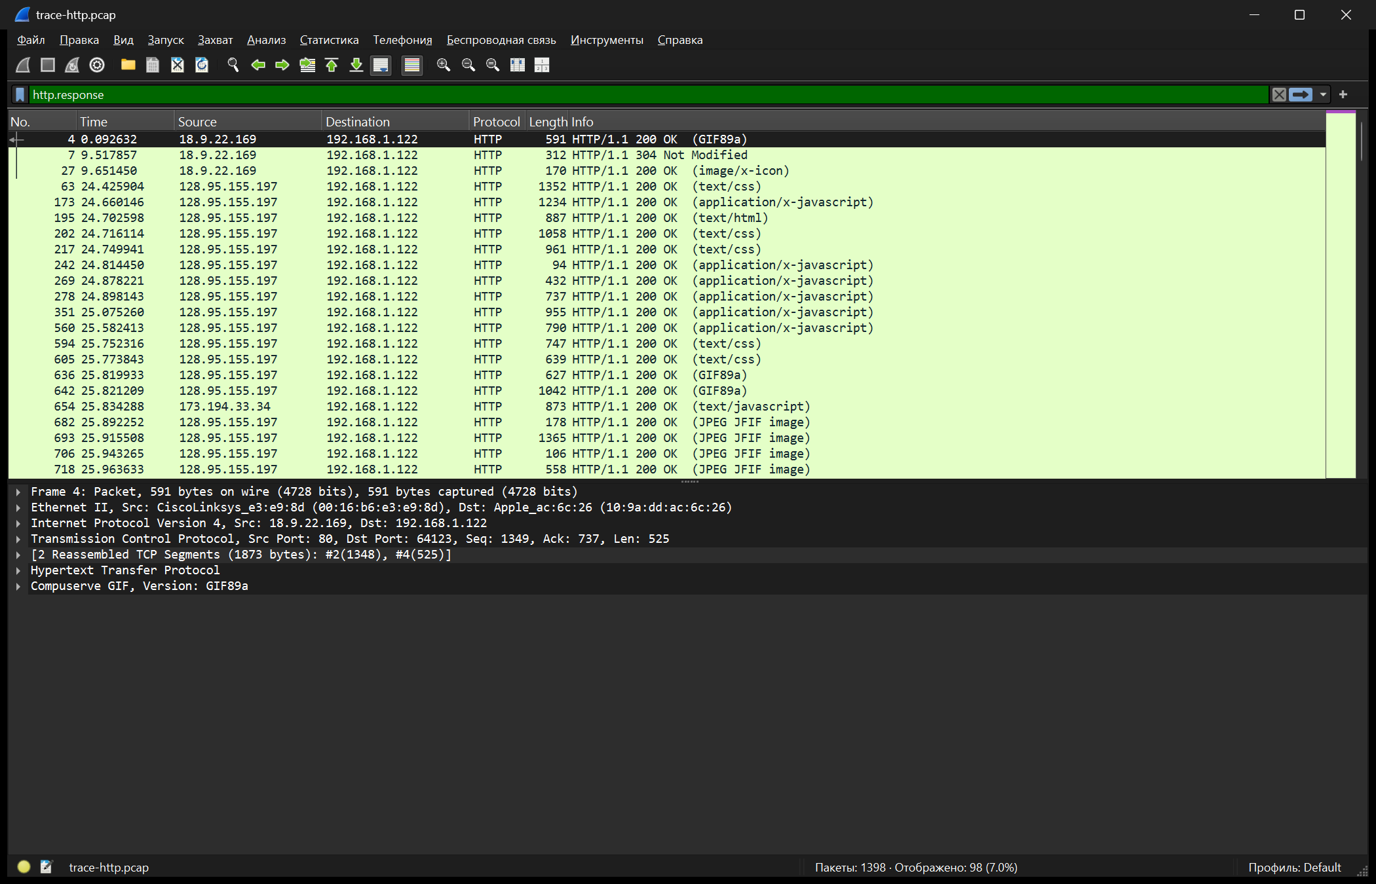
Рисунок 5 – Фильтр http.response: отображено 98 пакетов
Таблица 1 – Ответы на вопросы задания 1
Вопрос | Ответ | Где видно
Количество пакетов, перехваченных Wireshark | 1398 | Свойства файла захвата, строка «Пакеты»; строка состояния «Пакеты: 1398»
Общий объём перехваченных пакетов | 1 223 530 байт (≈1,2 МБ); сам файл — 1 245 922 байта | Свойства файла захвата, строка «Байты»
Количество пакетов HTTP Request | 98 (все — метод GET) | Счётчик пакетов HTTP; фильтр http.request
Количество пакетов HTTP Response | 98 (97 — «200 OK», 1 — «304 Not Modified») | Счётчик пакетов HTTP; фильтр http.response

Дополнительно из свойств файла видно, что захват длился около 32 секунд (16.07.2012, 08:28:04–08:28:36), средний размер пакета 875 байт, средняя скорость 306 кбит/с. Иерархия протоколов (рисунок 6) показывает, что все 1398 кадров — это Ethernet → IPv4 → TCP, а HTTP присутствует в 196 из них: в остальных пакетах TCP переносит части ответов, подтверждения и служебные сегменты установки/закрытия соединений.
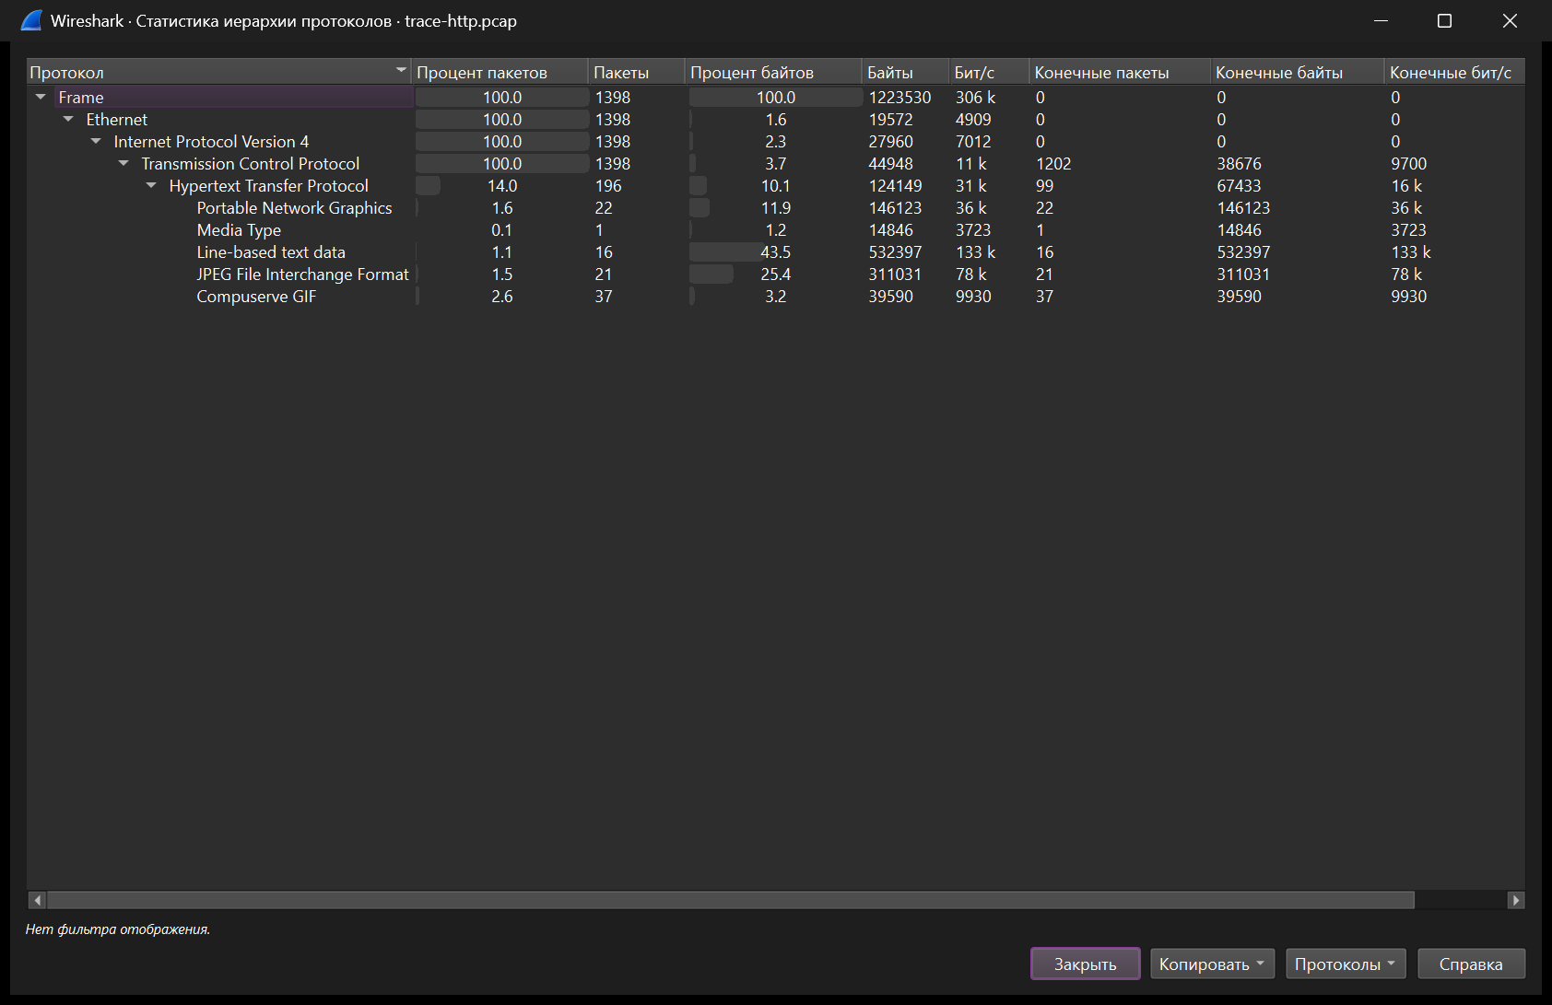
Рисунок 6 – Статистика → Иерархия протоколов

Задание 2. Изучение трассировки запроса и ответа
Применение фильтров. Фильтр http оставляет только пакеты, которые Wireshark распознал как HTTP-сообщения: запросы и последние сегменты ответов, в которых он собрал ответ целиком (рисунок 7). Таких пакетов 196 из 1398 (14 %).
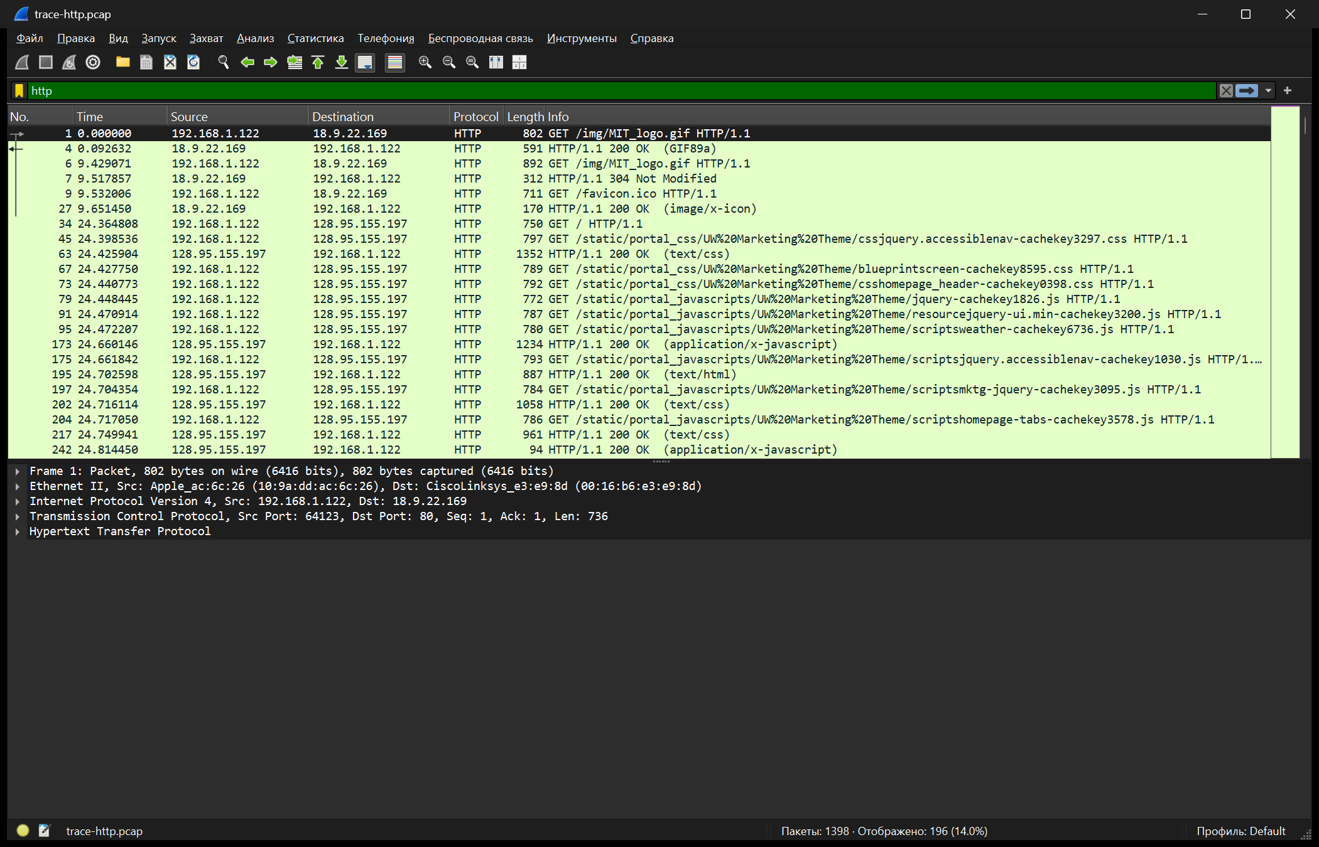
Рисунок 7 – Фильтр http
Фильтр tcp (рисунок 8) отображает все 1398 пакетов (100 %): в трассировке нет ни UDP, ни DNS — весь трафик идёт поверх TCP. Видны пакеты трёхэтапного рукопожатия [SYN], [SYN, ACK], [ACK], сегменты с данными [PSH, ACK] и подтверждения.
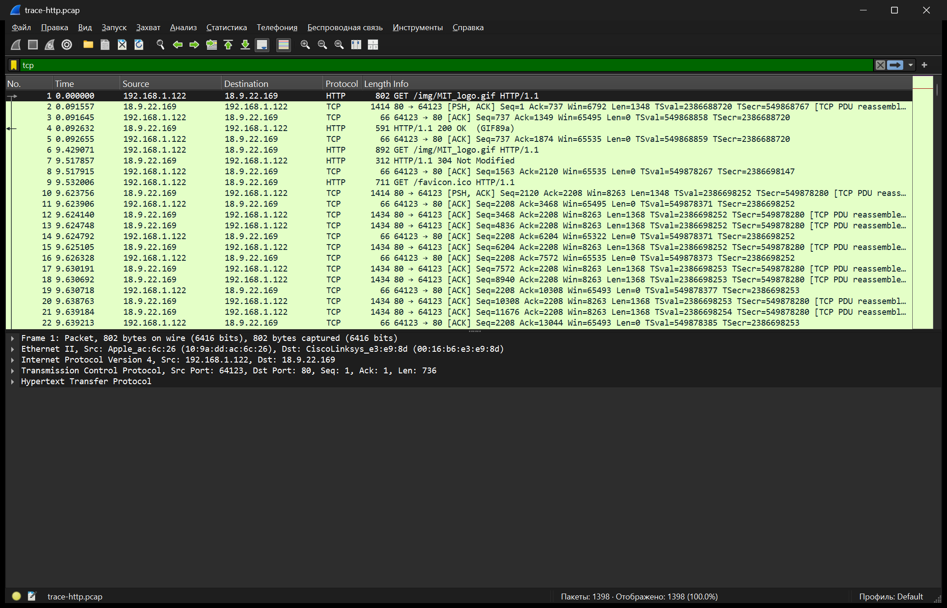
Рисунок 8 – Фильтр tcp
Фильтр tcp.port == 80 || udp.port == 80 (рисунок 9) выбирает TCP или UDP с портом 80. Результат тоже 1398 пакетов: все соединения в трассировке установлены со стандартным портом HTTP 80 на стороне сервера, UDP-трафика на этом порту нет.
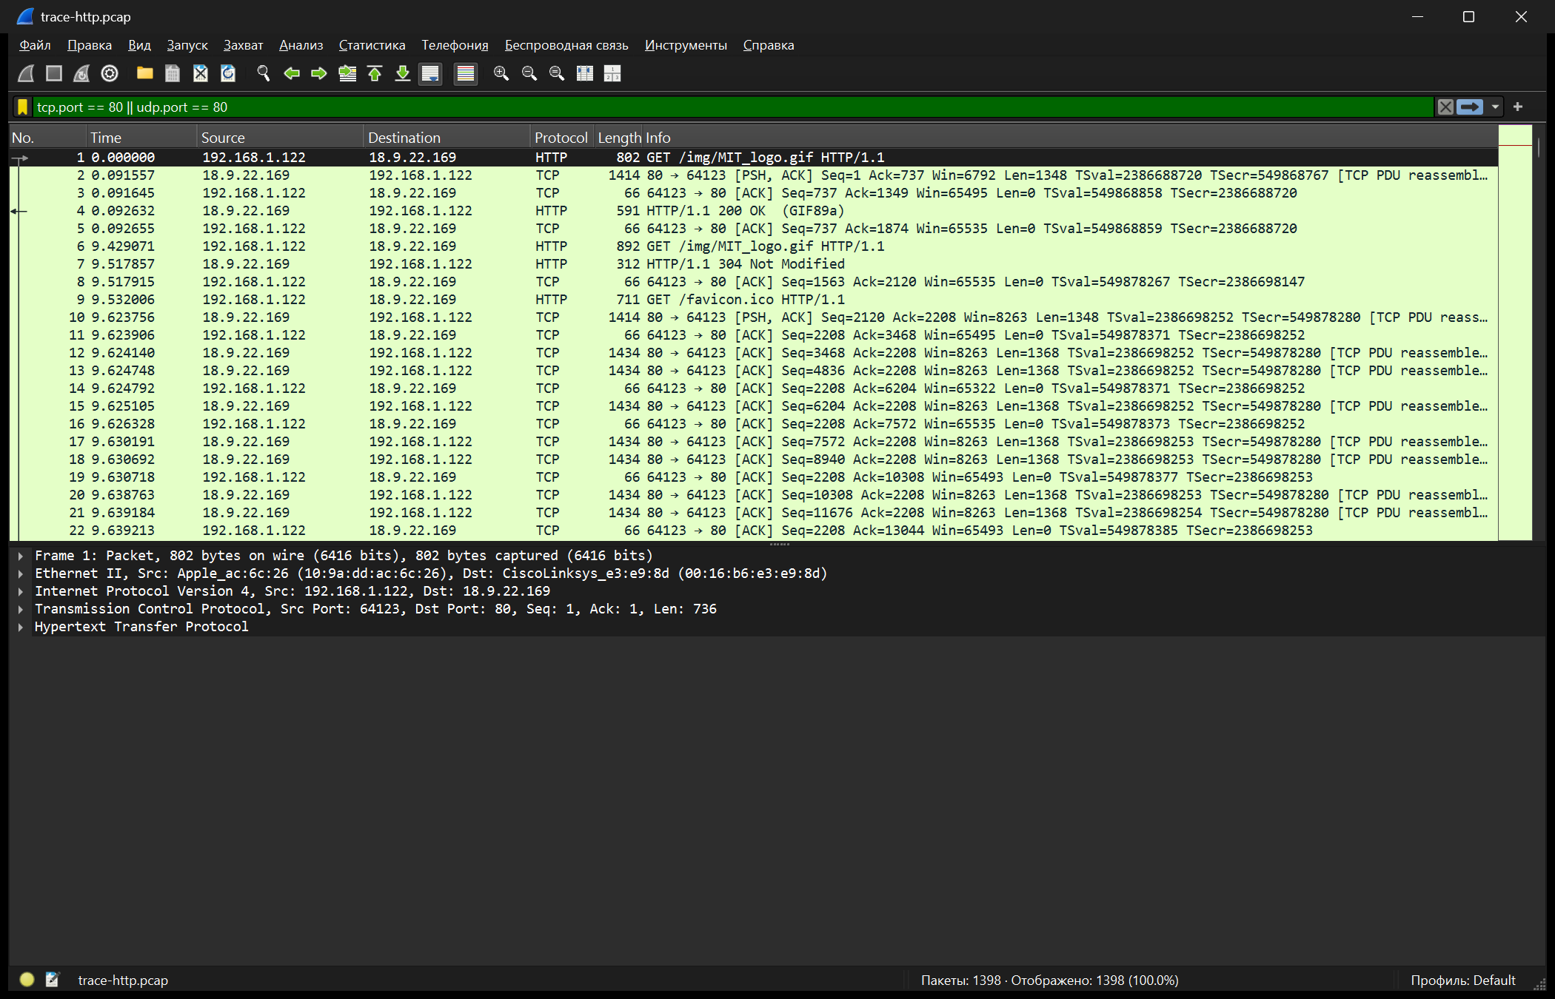
Рисунок 9 – Фильтр tcp.port == 80 || udp.port == 80
Просмотр GET-запроса. Первый запрос в трассировке — пакет 1 «GET /img/MIT_logo.gif HTTP/1.1» (802 байта). На рисунке 10 в нижней панели раскрыт блок Hypertext Transfer Protocol. Заголовок HTTP идёт после заголовков Ethernet, IP и TCP, потому что HTTP — протокол прикладного уровня и передаётся внутри TCP-сегмента.
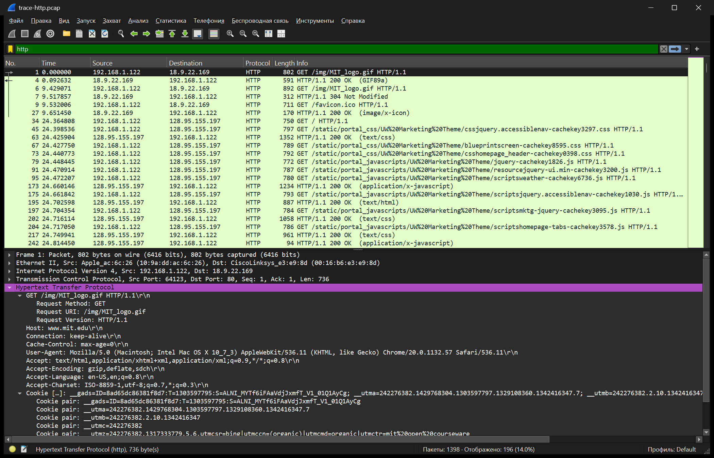
Рисунок 10 – GET-запрос (пакет 1) с раскрытым HTTP-заголовком
Таблица 2 – Заголовки GET-запроса (пакет 1)
Заголовок | Значение в пакете 1 | Назначение
Стартовая строка | GET /img/MIT_logo.gif HTTP/1.1 | метод, путь к ресурсу и версия протокола
Host | www.mit.edu | обязательный в HTTP/1.1: имя сервера (на одном IP может быть много сайтов)
Connection | keep-alive | не закрывать TCP-соединение после ответа, использовать его повторно
Cache-Control | max-age=0 | браузер просит не брать ответ из кэша без проверки на сервере
User-Agent | Mozilla/5.0 (Macintosh; Intel Mac OS X 10_7_3) … Chrome/20.0.1132.57 Safari/536.11 | тип браузера и ОС: Chrome 20 на macOS 10.7
Accept | text/html,application/xhtml+xml,application/xml;q=0.9,*/*;q=0.8 | какие типы содержимого принимает клиент; q — приоритет
Accept-Encoding | gzip,deflate,sdch | поддерживаемые способы сжатия ответа
Accept-Language | en-US,en;q=0.8 | предпочитаемый язык
Accept-Charset | ISO-8859-1,utf-8;q=0.7,*;q=0.3 | предпочитаемые кодировки
Cookie | __gads=…; __utma=…; __utmb=…; __utmc=…; __utmz=… | cookie, сохранённые для www.mit.edu (рекламные и Google Analytics)

Из общих заголовков, перечисленных в задании, в запросе есть все: Host, User-Agent, группа Accept (Accept, Accept-Encoding, Accept-Charset, Accept-Language), Cookie и Cache-Control.
Просмотр ответа. Ответ на первый GET — пакет 4 «HTTP/1.1 200 OK (GIF89a)» (рисунок 11). Тело ответа (1522 байта) не поместилось в один сегмент, поэтому над HTTP Wireshark показывает строку «[2 Reassembled TCP Segments (1873 bytes): #2(1348), #4(525)]» — ответ собран из пакетов 2 и 4.
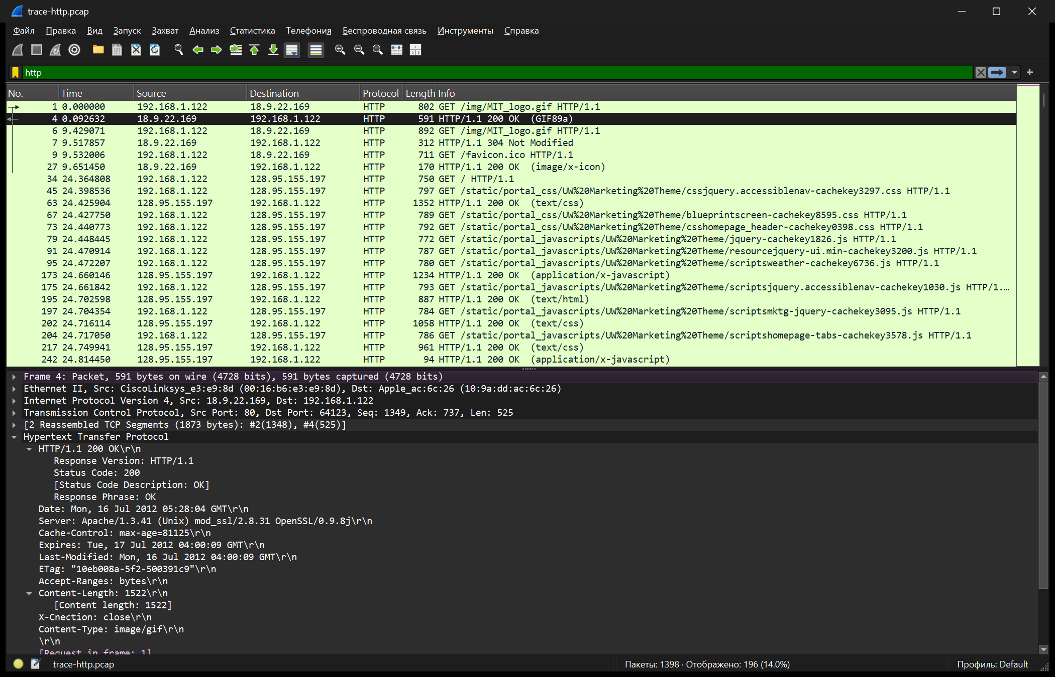
Рисунок 11 – Ответ 200 OK на первый GET (пакет 4)
Таблица 3 – Заголовки ответа (пакет 4)
Заголовок | Значение в пакете 4 | Что означает
Статус | HTTP/1.1 200 OK | запрос выполнен успешно, в теле передаётся ресурс
Date | Mon, 16 Jul 2012 05:28:04 GMT | время формирования ответа сервером
Server | Apache/1.3.41 (Unix) mod_ssl/2.8.31 OpenSSL/0.9.8j | программное обеспечение сервера и его модули (такая детализация упрощает атакующему поиск уязвимостей, сейчас её обычно скрывают)
Cache-Control | max-age=81125 | ответ можно хранить в кэше 81125 с (≈22,5 ч)
Expires | Tue, 17 Jul 2012 04:00:09 GMT | до этого момента копия считается свежей (старый способ, дублирует max-age)
Last-Modified | Mon, 16 Jul 2012 04:00:09 GMT | когда ресурс последний раз менялся на сервере
ETag | "10eb008a-5f2-500391c9" | идентификатор версии ресурса; изменится при изменении файла
Accept-Ranges | bytes | сервер умеет отдавать файл частями (докачка)
Content-Length | 1522 | длина тела ответа в байтах
Content-Type | image/gif | тип содержимого — GIF-изображение

Вывод по заголовкам ответа: Date и Last-Modified вместе с Cache-Control/Expires и ETag дают браузеру всё необходимое для кэширования. Например, max-age=81125 отсчитывается от момента ответа (05:28) и заканчивается ровно в 04:00:09 следующего дня, что совпадает с Expires: сервер настроен так, чтобы копии логотипа «устаревали» одновременно с ежедневным обновлением сайта.

Задание 3. Кэширование контента
Второй блок трассировки — повторная загрузка того же адреса. Пакет 6 — снова «GET /img/MIT_logo.gif HTTP/1.1» (рисунок 12), но теперь в нём есть условные заголовки, которых не было в первом запросе (тогда кэш браузера был пуст):
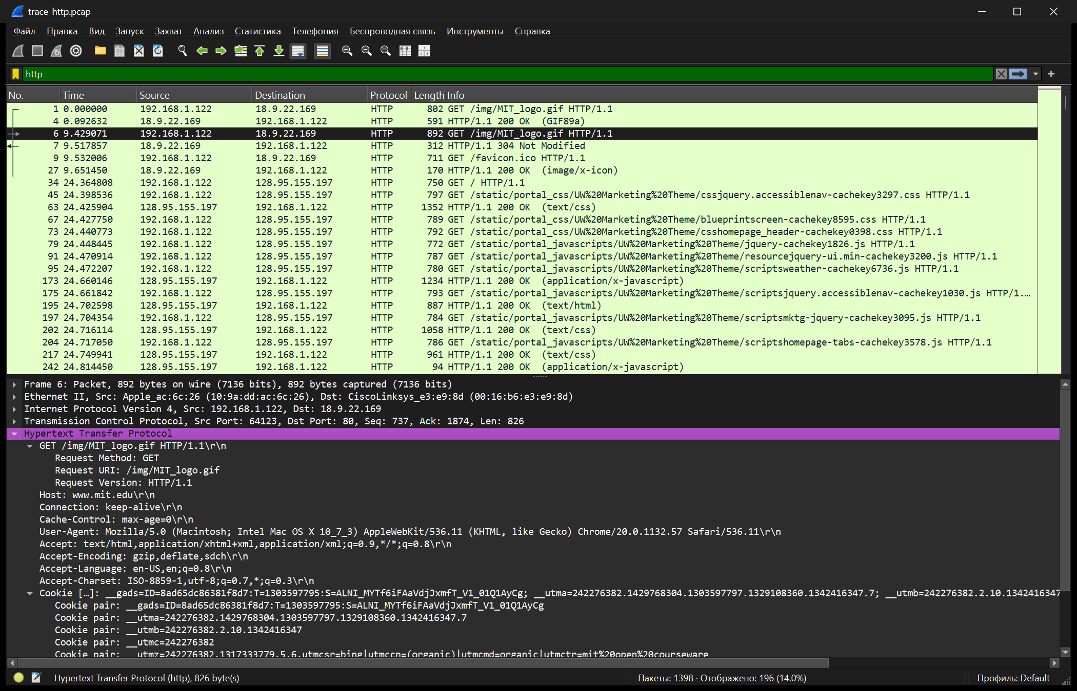
Рисунок 12 – Повторный GET с условными заголовками (пакет 6)
– If-Modified-Since: Mon, 16 Jul 2012 04:00:09 GMT — «отправь ресурс, только если он изменился после этой даты». Значение взято из заголовка Last-Modified предыдущего ответа (пакет 4), то есть это временная метка сервера, а не браузера;
– If-None-Match: "10eb008a-5f2-500391c9" — то же самое по ETag: «отправь ресурс, если его версия отличается от этой»;
– Cache-Control: max-age=0 — браузер принудительно проверяет актуальность копии (страницу обновили).
Ответ сервера — пакет 7 «HTTP/1.1 304 Not Modified» (рисунок 13). Тела в ответе нет: пакет занимает всего 312 байт против 591 байта последнего сегмента и 1873 байт полного ответа 200 OK. Сервер сообщает, что ресурс не изменился, и браузер показывает копию из кэша. В ответе повторяются ETag, Expires и Cache-Control (max-age уже 81115 — на 10 секунд меньше, чем в первом ответе, т.к. срок отсчитывается до того же Expires), чтобы браузер обновил срок жизни кэшированной копии; Wireshark также связывает ответ с запросом: «[Request in frame: 6]», время ответа 88,8 мс.
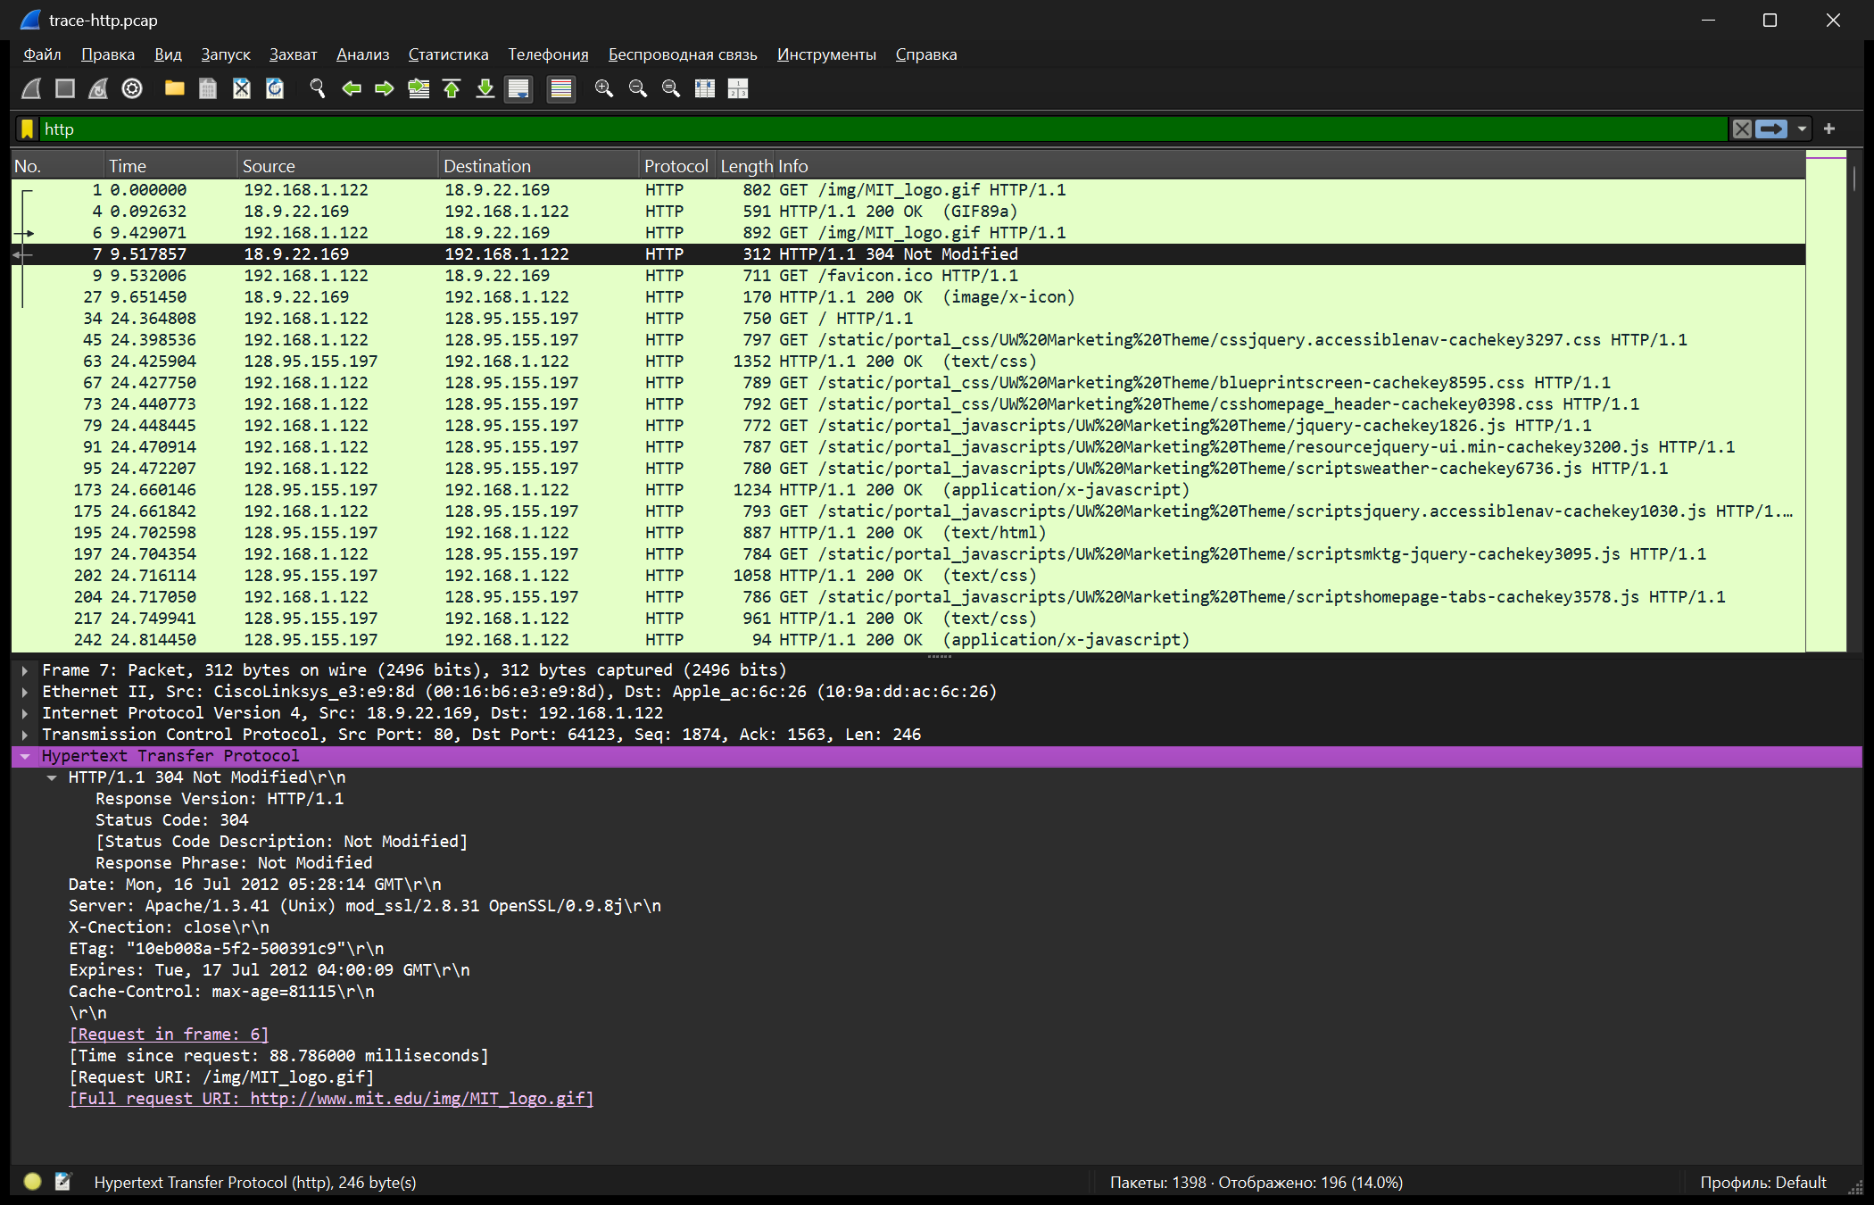
Рисунок 13 – Ответ 304 Not Modified (пакет 7)
Изображение, по которому обрабатывались запросы, извлечено из трассировки утилитой tshark из комплекта Wireshark (tshark --export-objects http,<папка> — то же, что пункт меню «Файл → Экспортировать объекты → HTTP»). Это логотип MIT размером 78×40 пикселей, 1522 байта (рисунок 14, увеличен в 4 раза).

Рисунок 14 – Изображение MIT_logo.gif, переданное в ответе 200 OK

Задание 4. Сложные страницы
Четвёртая выборка в трассировке — загрузка главной страницы www.washington.edu. Она начинается с пакета 34 «GET / HTTP/1.1» (рисунок 15). После получения HTML браузер сразу запрашивает десятки встроенных ресурсов: таблицы стилей, скрипты, изображения.
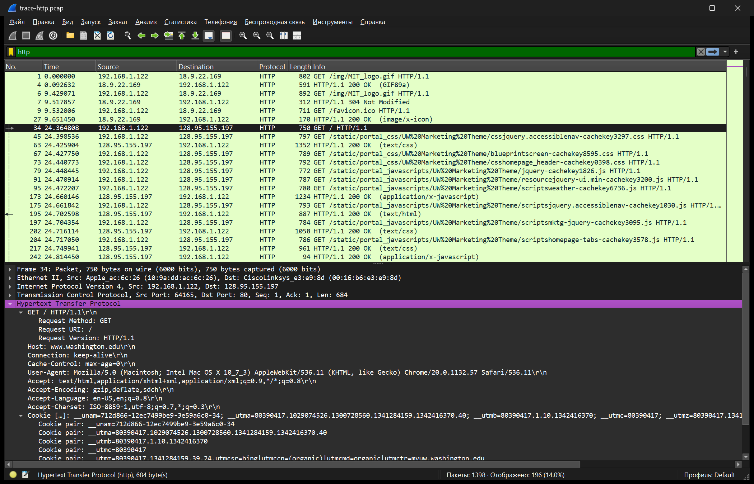
Рисунок 15 – Запрос главной страницы www.washington.edu (пакет 34)
Окно «Статистика → HTTP → Распределение нагрузки» (рисунок 16) показывает, на какие серверы уходили запросы. Всего в файле 98 запросов на 5 разных серверов:
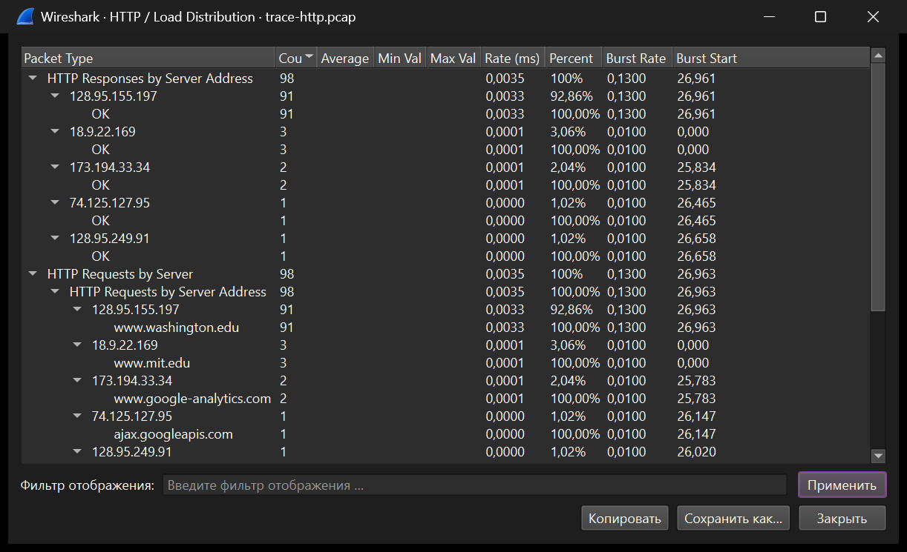
Рисунок 16 – Статистика → HTTP → Распределение нагрузки
Таблица 4 – Распределение HTTP-запросов по серверам
Сервер (Host) | IP-адрес | Запросов | Доля
www.washington.edu | 128.95.155.197 | 91 | 92,86 %
www.mit.edu | 18.9.22.169 | 3 | 3,06 %
www.google-analytics.com | 173.194.33.34 | 2 | 2,04 %
ajax.googleapis.com | 74.125.127.95 | 1 | 1,02 %
www.artsci.washington.edu | 128.95.249.91 | 1 | 1,02 %

Три запроса к www.mit.edu относятся к первым двум выборкам (логотип и favicon), а сама страница университета Вашингтона сделала 95 запросов к 4 серверам. Два из них — сторонние сервисы Google: Google Analytics (статистика посещений) и ajax.googleapis.com (CDN с библиотекой jQuery). Пользователь мог и не подозревать, что открытие одной страницы приводит к обращениям к серверам третьих сторон.
Счётчик пакетов HTTP (рисунок 3) для всей трассировки показал 98 запросов GET, 97 ответов «200 OK» и один «304 Not Modified». Сводка по адресам запросов доступна в окне «Статистика → HTTP → Запросы» (рисунок 17), в нём запросы сгруппированы по узлам, а внутри каждого узла раскрывается список URL.
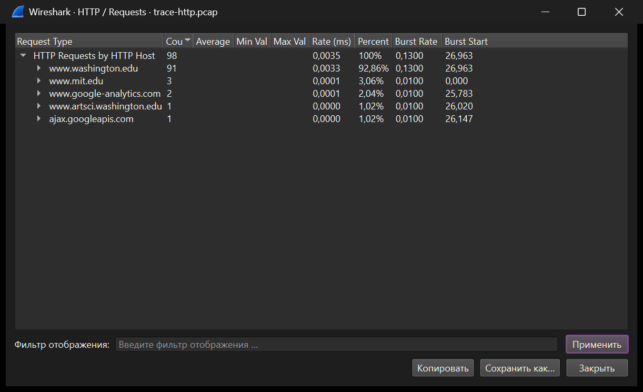
Рисунок 17 – Статистика → HTTP → Запросы
Тестирование ресурса из практической работы 1. В первой работе исследовался ресурс vkusvill.ru (веб-приложение интернет-магазина ВкусВилл). Сервис PageSpeed Insights в момент выполнения работы для любого адреса (в том числе google.com) возвращал ошибку «Не удалось перейти по адресу…», а WebPageTest требует регистрации. Поэтому тестирование выполнено инструментом Lighthouse 12.8.2 — это тот же движок, который PageSpeed Insights использует для лабораторных данных, и он же встроен в Chrome DevTools (вкладка Lighthouse). Тест запускался в Google Chrome с моего компьютера в двух режимах: Desktop и Mobile (эмуляция смартфона с замедленными сетью и процессором).
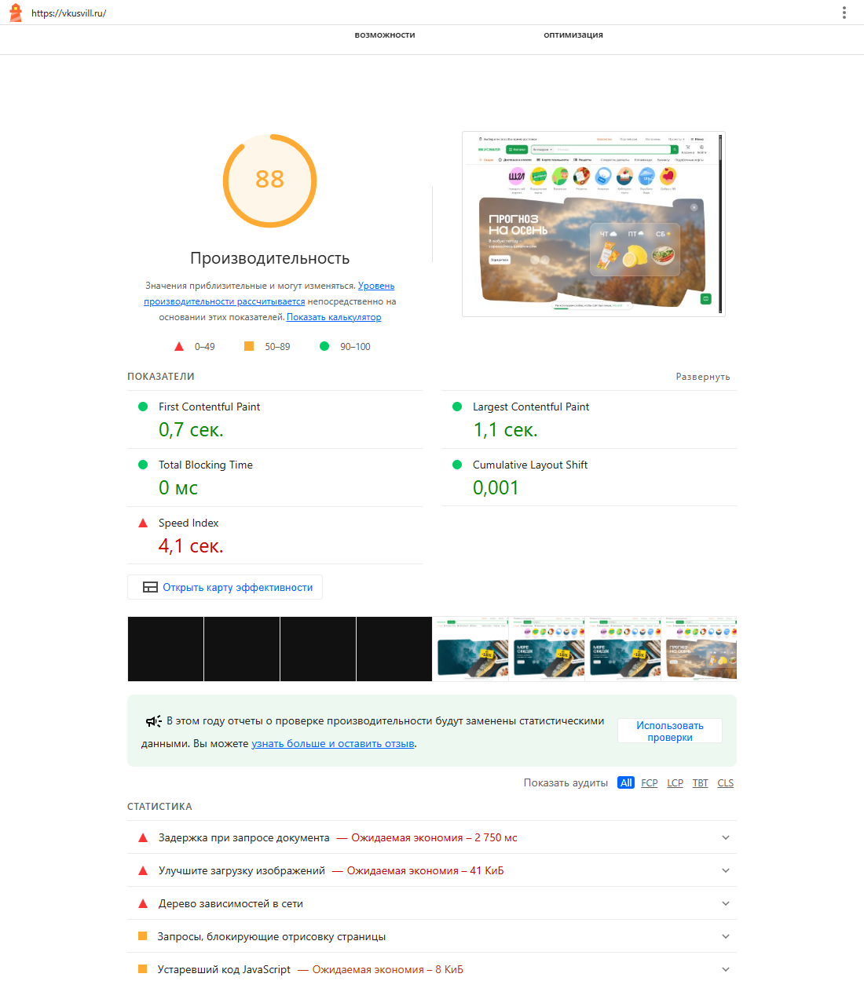
Рисунок 18 – Отчёт Lighthouse для vkusvill.ru, режим Desktop
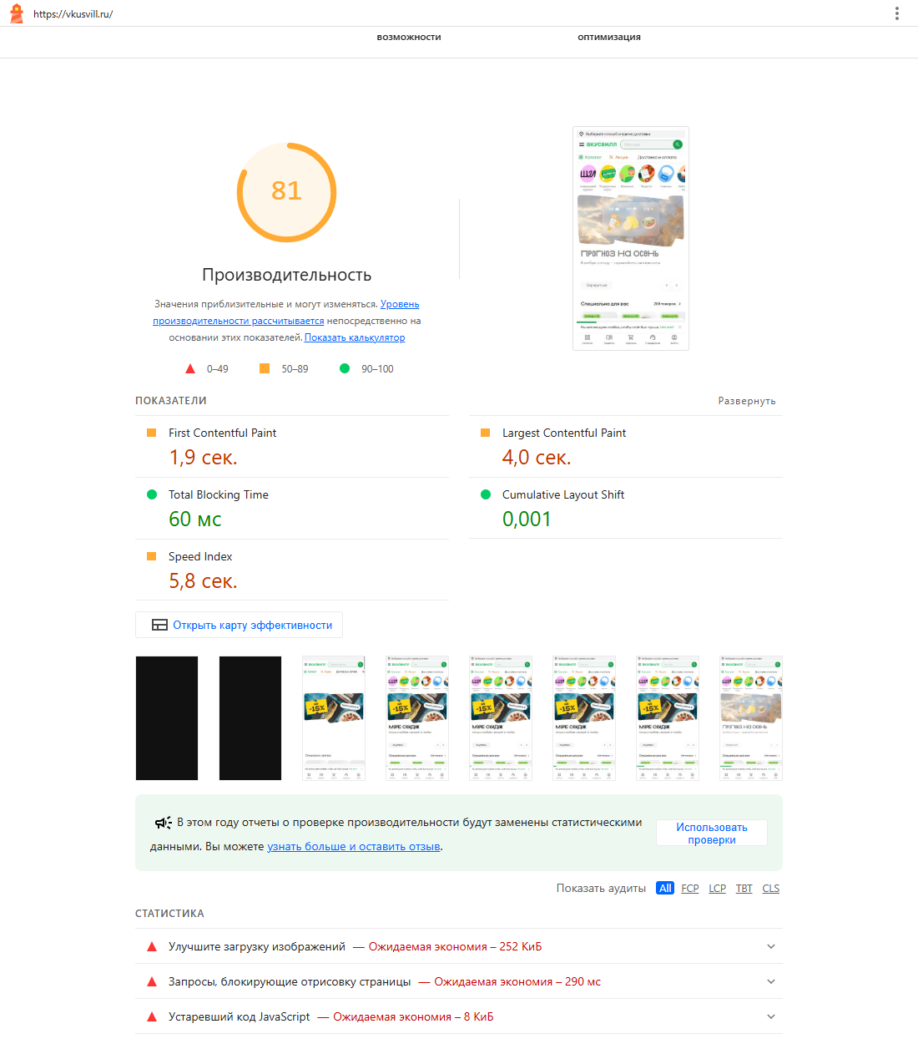
Рисунок 19 – Отчёт Lighthouse для vkusvill.ru, режим Mobile
Таблица 5 – Результаты тестирования vkusvill.ru в Lighthouse
Показатель | Desktop | Mobile | Смысл
Оценка производительности | 88 / 100 | 81 / 100 | сводная оценка (90–100 — хорошо)
First Contentful Paint | 0,7 сек. | 1,9 сек. | появление первого контента
Largest Contentful Paint | 1,1 сек. | 4,0 сек. | отрисовка самого крупного элемента (баннер)
Total Blocking Time | 0 мс | 60 мс | сколько главный поток был занят скриптами
Cumulative Layout Shift | 0,001 | 0,001 | насколько «прыгает» вёрстка при загрузке
Speed Index | 4,1 сек. | 5,8 сек. | как быстро заполняется видимая часть экрана
Время до интерактивности | 1,1 сек. | 6,5 сек. | когда страница готова реагировать на действия
Сетевых запросов | 53 | 57
Общий объём загрузки | 1079 КБ | 1235 КБ

По сетевым запросам из отчёта Lighthouse построена водопадная диаграмма (рисунок 20) — аналог диаграммы WebPageTest из методички — и диаграмма состава страницы по типам ресурсов (рисунок 21).
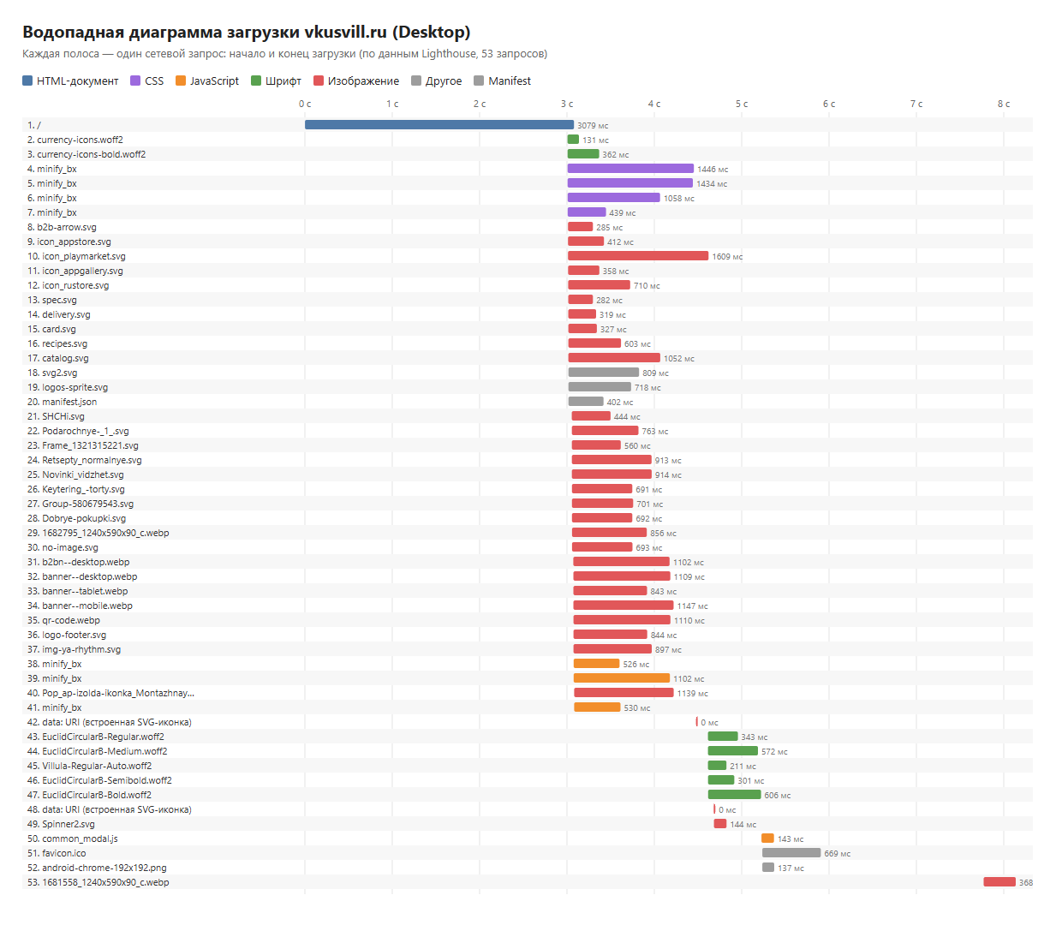
Рисунок 20 – Водопадная диаграмма загрузки vkusvill.ru (Desktop)
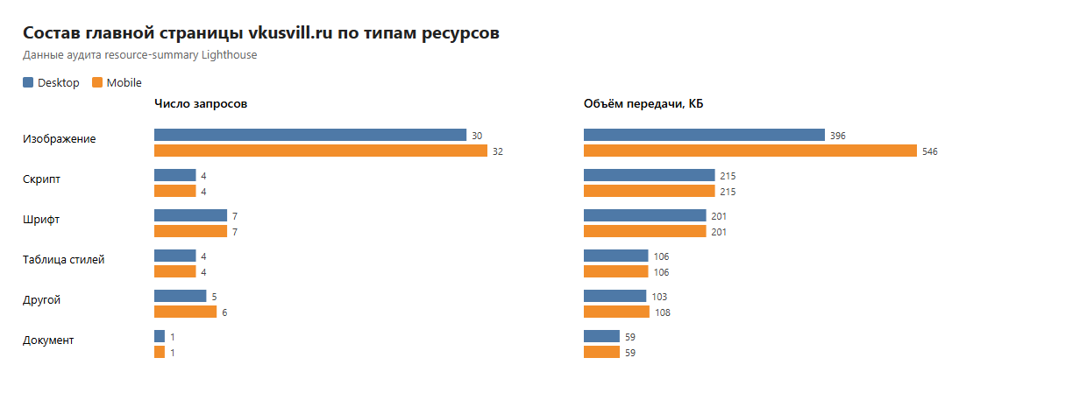
Рисунок 21 – Состав главной страницы vkusvill.ru по типам ресурсов
Что показывают результаты:
– загрузка начинается с HTML-документа, и он грузится дольше всего — около 3 с (Lighthouse отмечает «Задержку при запросе документа», возможная экономия 2,75 с). Часть этого времени — путь через VPN и систему защиты от DDoS (Qrator), через которую проходит трафик сайта (это видно по tracert в работе 1);
– сразу после разбора HTML браузер параллельно запрашивает CSS, шрифты, SVG-иконки и баннеры в формате WebP — это хорошо видно по «ступеньке» на водопаде около 3 с;
– больше всего запросов и трафика — изображения (30–32 запроса, 400–550 КБ); на мобильной версии Lighthouse предлагает сэкономить на изображениях ещё 252 КиБ;
– Total Blocking Time и CLS отличные: скриптов мало (4 файла), вёрстка не смещается; главная слабость — Speed Index и LCP на мобильных (4,0 с), то есть видимая часть экрана заполняется медленно.
Ценность такой информации для веб-разработки: тест показывает, что именно тормозит загрузку — сервер (время ответа на документ), «тяжёлые» изображения, блокирующие отрисовку CSS/JS или сторонние скрипты, — и даёт конкретные рекомендации с оценкой выигрыша. Метрики LCP, CLS и INP входят в Core Web Vitals, которые учитываются поисковыми системами, а скорость загрузки напрямую влияет на конверсию интернет-магазина. Водопадная диаграмма позволяет найти длинные цепочки зависимостей и запросы, которые можно распараллелить, отложить (lazy loading) или убрать.

Вывод
В работе я изучил устройство протокола HTTP на реальной трассировке в Wireshark. Определил общие параметры захвата (1398 пакетов, 1 223 530 байт, 98 запросов и 98 ответов), научился применять фильтры отображения http, tcp и фильтр по порту 80, разобрал структуру GET-запроса и ответа 200 OK и назначение основных заголовков (Host, User-Agent, Accept-*, Cookie, Server, Date, Last-Modified, Cache-Control, Expires, ETag). На примере повторной загрузки логотипа MIT увидел работу условного запроса: браузер отправляет If-Modified-Since и If-None-Match, а сервер отвечает 304 Not Modified без тела, экономя трафик. С помощью статистики HTTP выяснил, что загрузка одной страницы порождает почти сотню запросов к нескольким серверам, включая сторонние. Наконец, протестировал производительность vkusvill.ru в Lighthouse и по водопадной диаграмме определил узкие места загрузки.

